**Verslag intervisiebijeenkomst 20 mei 2020**

Deelnemers

Aanwezig: Cisca Zuurveld, Margreet van Heest, Janny de Jonge, Thijs Terlouw, Anezka van de Weg (host), Sonja Nossent (gespreksbegeleiding), Hans de Bruin (korte inleiding), Carlien Nijdam, Frank Wolff (verslag)

Afwezig met kennisgeving: Marjan de Smit, Gabriëlle Rossing

Aankondiging en voorbereiding (respectievelijk Hans de Bruin en Anezka van de Weg)

De eindstreep komt in zicht. In deze mail wil ik jullie op de hoogte brengen hoe we de minor FftF gaan afronden. Voor een succesvolle afronding wordt van een deelnemer verwacht dat hij/zij een reflectie schrijft (omvang: 3-5 blz.) over het toepassen van de stof en inzichten in zijn/haar eigen uitdaging en de geleerde lessen daaruit. De competenties, zoals beschreven in <https://www.projectenportfolio.nl/wiki/index.php/LC_00514>, dienen als leidraad om aan te geven welke ontwikkeling is doorgemaakt, zowel persoonlijk als in de eigen uitdaging. Het reflectieverslag dient als basis voor de assessment voor de afronding van de minor. In de komende workshops en intervisiesessies zullen voortdurend de in de minor aangereikte puzzelstukjes met elkaar in verbinding worden gebracht waarmee de samenhang der dingen wordt benadrukt. Het is de bedoeling dat in de reflectie deze samenhang ook tot uitdrukking komt.

Ter voorbereiding is het goed om in te zoomen op minimaal 2 à 3 van de 9 kerncompetenties en deze uit te werken ter voorbereiding.

Dit kun je doen a.d.h.v. een terugblik (a) of een vooruitblik (b):

1. Hoe jouw gedrag in een specifieke situatie (casus) laat zien dat je een deelcompetentie eigen hebt gemaakt. Onderbouw wat je je concreet hebt gedaan & waarom. Deze reflectie is meteen input voor je portfolio.
2. Ofwel: hoe je je gedrag voorstelt, hoe het eruit kan zien, wat je concreet kan doen – in het algemeen, of in een specifieke situatie (casus) waar je mee bezig gaat.

In onderstaande volgorde heeft Sonja de deelnemers uitgenodigd om te reflecteren op de competenties.

**Reflectie Cisca**

Qua eigen reflectie en ook de reflecties en vragen van andere aanwezigen op/over de matrix met drie competenties (verbinden, kritisch reflecteren en conceptueel denken) en drie basis bewegingen (voor een basis zorgen, nieuwe perspectieven zien en benutten en samen zoeken naar de ‘goede dingen’) ligt de nadruk wel op *verbinden* (de Corona situatie heeft zeker mede een rol gespeeld):

* 1. Door het ophalen van wereldbeelden om vooral ook het verhaal van/aan de andere kant te horen.
  2. Door concreet stil te staan bij: wat gaan we doen en het creëren van een coalition of the willing.
  3. Door vooral stap voor stap te werk te gaan.

Aavullend:

* Veel energie gestopt in samenwerking in het medisch-sociaal domein, zowel landelijk, regionaal als lokaal en op verschillende niveaus.
* Veel gelezen en gepraat met de opdrachtgever en zodoende ook beelden bij kunnen stellen. Ook ‘rijke plaatjes’ kunnen maken. Ervaringsdeskundigen waren daar nog niet bij/in betrokken.
* Realiseert zich ook, dat ze nog meer ‘bewust bekwaam’ moet worden.
* Vond het in het kader van Tabel 31.1 Grensoordelen (Ulrich, 2000) uit hoofdstuk 31 Kritische systeemtheorie (De Bruin, 2019) nog wel lastig om woorden te geven aan de belanghebbenden ‘Getroffenen’.
* Het is al aardig gelukt om een observeerbadre koppeling te maken vanuit de beschreven competenties naar de eigen werksituatie/het eigen handelen.

**Reflectie Margreet**

Kijkend naar de context, grote financiële tekorten in het sociaal domein, met name in de uitvoering van de Jeugdwet, waarbinnen zij op dit moment opereert, herkent Margreet zichzelf met name in de competenties Verbinden (1.1, 1.2 en 1.3) en Kritisch reflecteren (2.1).

Haar eigen handelen enerzijds, waarbij het duurzaam inbedden van proces- en programmamanagement en governance in situaties (competentie 1.3) centraal staat en de penibele financiële situatie (enorme bezuinigingen en onder toezichtstelling door de provincie) anderzijds, stonden wel haaks op elkaar. Tegelijkertijd was er het besef: je moet er mee dealen, hoe moeilijk het ook is. Het voelde ook wel als ‘bewust onbekwaam’ (wetend dat je iets - nog - niet kunt) aan de slag gaan.

Margreet heeft veel tijd (meerdere sessies) gestoken in het in kaart brengen van de wereldbeelden en inzichten van anderen (wat zit daar achter), bijvoorbeeld met twee raadsleden en een wethouder).

Dat heeft uiteindelijk geleid tot een actieplan en met de gemeenteraad als klankbord ontstond er meer enthousiasme of beter gezegd: eigenaarschap voor goede zorg en voor de transformatie.

Zich realiserend dat ze anderen nodig had om haar eigen blinde vlekken inzichtelijk te krijgen, is Margreet hulp gaan vragen en ook grenzen gaan stellen (naar bijvoorbeeld een externe projectleider).

Aavullend:

* Het reflecteren mede aan de hand van de STARR-methode was behulpzaam.
* Qua geleerde lessen: ben je meer vanuit de theorie of juist meer reflecterend te werk gegaan?
* Hoe heb je anderen enthousiast gemaakt voor je actieplan? Ik heb vooral verbinding gezocht met de uitvoerenden, de mensen die het uiteindelijk moeten doen.
* Ook herkenning bij anderen: op een andere manier, zonder oordeel, naar anderen kijken.
* Ook veel bezig geweest met praktijk en theorie aan elkaar te koppelen.

**Reflectie Thijs**

Thijs zag zichzelf vooral terug in de competenties 1.1 en 1.2 van Verbinden en 2.1. van Kritisch reflecteren.

Zo heeft Thijs veel tijd geïnvesteerd (veel in gesprek met) in het bij elkaar brengen van organisaties/(sociaal) ondernemers (wat is hun social impact) en gemeentes (systeemwereld).

Leerpunt vindt Thijs zelf: meer planmatig, stap voor stap, met een kop en een staart, te werk gaan. Of juist meer op de organische manier met een wat meer grof raamwerk.

Aavullend:

* Zijn er nog andere groepen, partijen die je erbij zou kunnen betrekken? Misschien ook kijken naar anderen, die er al ervaring mee hebben.
* Goed om stil te staan bij de vraag: Waar zit jouw invloed? Waar/wanneer kun je die inzetten?
* Luisteren, vooral naar de wereldbeelden van anderen is waardevol.

**Reflectie Janny**

Ook Janny herkent de impact van de huidige Corona crisis: heeft zich gerealiseerd, dat ze andere paden moet bewandelen.

Zelf herkent Janny zich vooral terug in competentie 1.1 van Verbinden. Wie kan ik zoal bereiken?

Janny krijgt feedback van de anderen, dat ze eigenlijk wel met alle competenties meer of minder affiniteit heeft en vaardig in is. Bijvoorbeeld ook Kritisch reflecteren 2.3 en Conceptueel denken 3.3

Procesbegeleiding en verdieping van daarbij behorende tools mag Janny zeker graag doen.

Voor Janny staat bij de start van een project de vraag centraal: wie is er zoal nodig?

En hoe ga je om met weerstand? Vooral luisteren en oordeel uitstellen.

**Opbrengsten algemeen**

* Aanvankelijk leek de nadruk met name op de competentie Verbinden 1.1, 1.2 en 1.3 (in de competentiematrix) te liggen, gaandeweg de intervisiebijeenkomst werd ook gereflecteerd (meer of minder expliciet) op de competenties Kritisch reflecteren (2.1, 2.2 en 2.3) en Conceptueel denken (3.1, 3.2 en 3.3). Wel zijn de competenties overwegend vanuit een terugblik (a) beschouwd.
* De invloed van Corona op het (werk)leven is voor iedereen herkenbaar. Het dwingt tot de vraag te stellen: Wat kan ik zelf doen?
* Betrek vooral de uitvoerders (de mensen die het uiteindelijk moeten doen) erbij, maak het persoonlijker door samen doelen te stellen.
* Hope om te gaan met weerstand (‘zonder wrijving geen glans’).
* Het gesprek met an sich (met belanghebbenden) is ook een interventie.
* Zet je eigen oordeel vooralsnog op een zijspoor: trek je mond niet open voordat je eerst hebt geluisterd.
* Het is ook goed om over het geleerde terug te lezen. Zie ook de (Maslov) leercirkel van:

onbewust onbekwaam, bewust onbekwaam, bewust bekwaam naar onbewust bekwaam

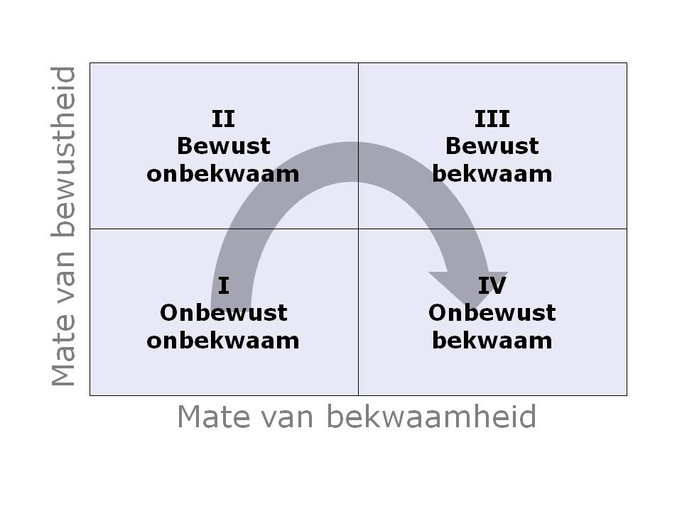

* Niets is zo praktisch als een goede theorie.
* Het gaat vooral ook over (h)erkennen van wat er bij de ander(en) leeft/speelt: de stap of stappen ervoor, bedding maken, voordat je met elkaar aan de slag gaat. Dan kan dat ook leiden tot duurzame stappen.

**21st century leadership skills (Sonja Nossent)**

Van het Zeeuws Instituut voor Organisatieontwikkeling (ZIO – André de Korte), dat het Transitie Team Zeeland heeft geïnitieerd en faciliteert en een zevental skills heeft geformuleerd, grotendeels gebaseerd op:

* Theory-U Leading from the future as It Emerges van Otto Scharmer (2009)
* Leading from the emerging future van Otto Scharmer & Katrin Kaufer (2013).

1. Creating a climate of growth
2. Connecting to all stakeholders
3. Is a critical thinker and self reflector
4. Is a skilled communicator
5. Is overlooking the system
6. Is creating future leaders
7. Is looking backwards from the future

Deze skills zijn o.i. ook toepasselijk voor de Facilitator of Change. In dit kader is een verdere afstemming met het ZIO gestart.